Zestaw zadań rewalidacyjnych dla klasy V 06-08.04.2020r
Poniedziałek – 1 zadanie
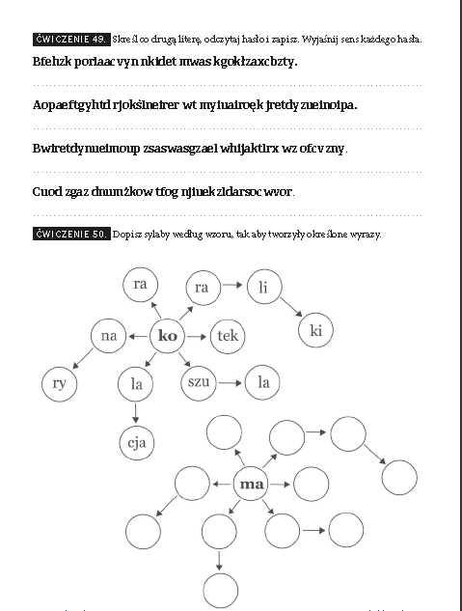
Wtorek- 1 zadanie
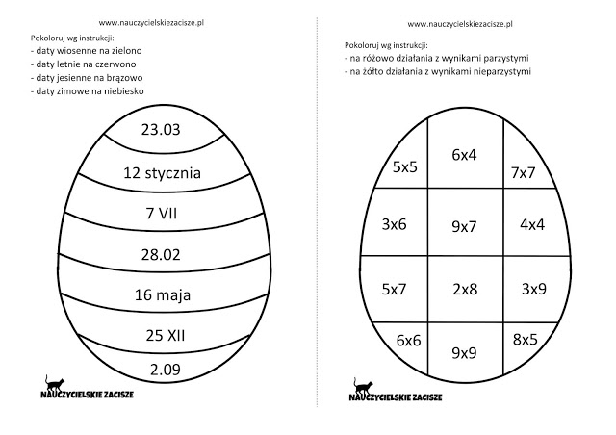

Środa 1 zadanie
Zadaniem dzieci jest pokolorowanie lewej części obrazka według współrzędnych podanych w ramce, oraz uzupełnienie prawej strony w oparciu o pionową oś symetrii. (odbicie lustrzane)
